**卡车公司车身二部金属保险杠回收新增器具招标采购项目**

**招标文件**

**招标编号：CGZX2025080204**

招 标 人：中国重汽集团济南卡车股份有限公司

2025年8月

# 第一章 招标公告

### **一、项目名称**

项目名称：卡车公司车身二部金属保险杠回收新增器具招标采购项目

### **二、招标项目内容**

中国重汽集团济南卡车股份有限公司（以下简称卡车公司）对车身二部金属保险杠回收新增器具招标采购。

备注：

1）供货方式交钥匙方式：投标人负责合同器具的二维图纸绘制、试制样件验证、（样件验证合格后）批量制造、运输、安装、调试、培训及售后服务等所有内容，直至招标人验收合格并交付使用。

2）项目最终中标人由招标人确定。

3）结算金额以实际采购数量为准。

### **三、招标形式**

公开招标。

### **四、议程安排**

1、公告开始时间：2025年8月29日。

2、答疑

答疑方式：电话答疑。

答疑联系人：阴军，15065317067。

3、报名

报名方式：投标方需按照附件《非生产供应商注册操作手册》完成重汽e采通平台注册（网址：[https://ecaitong.sinotruk.com:8012/#/login）](http://ecaitong.sinotruk.com:8012/#/login），注册时，业务主管部门选择),**在报名截止时间前**在重汽e采通上完成应标。

**报名截止时间：2025年9月12日。**

报名联系人：阴军，15065317067。

4、投标

应标通过的投标人，在**投标截止时间前**在e采通上传标书要求的资质文件、商务标文件。

**投标截止时间：2025年9月15日**。

另外，投标文件纸质版须于开标当日在投标地点现场递交。

5、开标

**开标时间：2025年9月16日上午9：00（若有变动另行通知）。**

开标地点：济南市莱芜区莱城大道与十号路交叉口北中国重汽集团济南卡车制造公司办公大楼二楼会议室（若有变动另行通知）。

### **五、获取招标文件**

获取方式：投标方在中国重汽官网或山东省阳光采购平台自行下载招标公告。

### **六、投标须知**

1、投标方应满足以下条件：

（1）投标人须遵守《中华人民共和国招标投标法》、《中华人民共和国民法典》及其它有关的法律和法规；为中华人民共和国境内注册的独立法人机构，具有独立承担民事责任能力；

（2）公司成立三年及以上（以营业执照成立日期到开标当日满三年为准），注册资金不能少于500万；经营范围满足招标项目需求；

（3）投标人须具有全面的履约能力；

（4）单位负责人为同一人或者存在控股、管理关系的不同投标人，不得参加同一合同项下的招标活动；

（5）投标人在近三年内在经营活动中无违法记录；

（6）具有健全的财务会计制度，财务状况和市场行为良好。没有处于被有权机关吊销营业执照、吊销资质、停业整顿、取消投标资格以及财产被接管、冻结或进入破产程序等；

（7）投标人没有被列入招标人处《黑名单》（《黑名单》指投标人与招标人在以往或正在进行的合作中，存在招标人认为的违反合同约定或违反法律法规等的失信行为）的；

（8）投标人须具有履行合同所必须的设备、财务、技术、服务等方面的资质和能力；

（9）投标人须具有完全履行招标文件的所有要求的能力；

（10）投标人须认可招标人的工作指令，包括节、假日能正常开展工作的要求；

（11）投标人必须是最终投标、签订合同的单位，不得以任何理由将已中标项目以任何形式转包给其他单位；

（12）本次招标项目不接受联合体投标；

（13）本项目不接受代理商投标；

（14）投标人近一个月内开具的人民银行企业信用报告中未显示异常；

（15）在“国家企业信用信息公示系统”、“中国执行信息公开网”、“信用中国”、“天眼查”“裁判文书网”等信息平台中，无行政处罚及失信记录等信息；

（16）无招标违规、谎报年度报告信息、提供虚假资质资料等行为或其他行政处罚记录；

（17）按规定缴纳本项目投标保证金；

（18）投标方的直接或间接股东、法定代表人、董事、监事、高管非重汽员工及其亲属。

逾期的投标文件招标人不予受理。无正当理由随意放弃投标、撤销投标文件、中标后无正当理由拒签合同、在签订合同时向招标人或合同签订单位提出无理附加条件的，该投标人自本次开标时起2年内无权再参与招标人及关联公司组织的任何招投标项目。

2、投标文件格式

详见本招标文件“第二章投标文件编制”，请投标人按格式要求进行填写。

3、报价

（1）所有报价货币单位为：万元（人民币），**明确不含税金额、含税金额、税率。**

（2）投标报价及保修政策应一次性报定，进行合理报价。报价应投标总报价应包括随机资料、图纸修改、保险、税费、运杂、安装调试、与其他专业配合及可预见的风险、以及其它不可预见等全部费用。

（3）本项目执行【13】%的税率，凡参与投标的单位，皆要求开具与投标单位抬头一致的税率为13%的增值税专用发票。如国家出台新政策对增值税率进行了调整，则不含税价款不变，本合同含税总价在不含税价基础上根据国家最新税率进行相应的调整。

（4）合同价款的结算方式：**半年期商业汇票（包括银行承兑汇票和商业承兑汇票），**

（5）合同价款的支付：**财务挂账后90天到期，10%365天账期**。合同生效，器具全部到齐并经安装、调试，最终验收合格后，卖方提交金额为合同含税价款90%的收据及不低于本次付款额的增值税专用发票（正本一份，复印件二份），并附带该套合同器具最终验收报告的原件及其复印件两份，经买方依照财务制度审核无误后支付；合同总含税价款的10%作为本合同约定器具的质量保证金，质量保证金在质量保证期内不计利息。待每套合同器具质量保证期满一年后，卖方向买方提交金额为合同含税价款10%的收据（正本一份，复印件二份）及器具使用单位的使用情况说明，经买方依照财务制度审核无误后支付。如有质量问题，质量保证金予以相应扣除。

（6）**本次招标项目结算价只支持承兑支付**，如投标人不认可、不接受使用承兑汇票用于费用结算，则投标人在本招标书中注明“不接受”字，招标人将视之为主动弃标。

4、其余未尽事宜，均按合同约定。

5、商务、技术文件，在标书中列示说明，最终以合同约定为准。

6、投标保证金。

（1）投标人需要于开标前三天交纳投标保证金5000元。

**投标保证金帐户如下：**

**银行账号：531900051810601**

**账户名称：中国重汽集团济南卡车股份有限公司**

**开户行名称：招商银行股份有限公司济南分行营业部**

**应备注“中国重汽集团济南卡车股份有限公司车身二部金属保险杠回收新增器具招标采购项目投标保证金”。**

未按规定提交保证金的投标人，其投标文件按否决投标处理。

（2）投标人无正当理由随意放弃投标、撤销投标文件、中标后无正当理由拒签合同、在签订合同时向招标人或合同签订单位提出无理附加条件的，投标保证金不予返还，该投标人2年不得参与招标人组织的招投标项目。

（3）**发生以下情况时，招标人有权没收保证金：**

（a）供应商在提交响应文件截止时间后撤回响应文件的；

（b）供应商在响应文件中提供虚假材料的；

（c）除因不可抗力或谈判文件、询价通知书认可的情形以外，自中标通知书发出之日起30日内，成交供应商不与采购人签订合同的；

（d）供应商与采购人、其他供应商或者采购代理机构恶意串通、围标、陪标的；

（e）供应商有违约违规行为或被投诉、举报的，在调查处理期间，保证金暂不退还，待调查处理结束后按有关规定处理。

（4）不存在以上违规情况的投标人，招标人按照退款程序，在确定中标人后30个工作日向投标人（除中标人外）退还投标保证金（本金，不计息）。

7、本招标文件的最终解释权归招标人，当对一个问题有多种解释时以招标人的书面解释为准。招标文件未做须知明示，而又有相关法律、法规规定的，招标人对此所做解释以相关的法律、法规规定为依据。

### **七、评标**

评标方法

根据报价情况同时结合项目需求，依据本招标书列示的相关规则，按需确定中标候选人及中标项目，原则上按照评标合理最低价选择中标厂家，对未中标人不做任何解释。自评标开始，直至签订合同为止，凡属于对投标文件的审查、澄清、评价和比较有关的资料，与评标有关的其他任何情况均需保密。

### **八、协议签订**

1、根据评标工作小组的评标结果并按相关法律法规的规定及公司相关制度要求，确定中标人。中标人承诺无条件服从招标人针对该项目的后续所有安排。招标人不承诺将合同授予报价最低的投标人，也不对未中标人做任何解释。

2、如果中标人接到《中标通知书》后，无正当理由拒绝按其规定的期限与相关单位签订合同或在签订合同时向招标人或相关单位提出附加条件或者更改合同实质性内容的，招标人有权取消其中标资格，招标人将从剩余投标人中重新确定中标人，或重新组织招标。

3、中标人不得将中标项目转包或分包给他人，否则视为违约，招标人及其关联单位有权解除合同。

4、在履行合同过程中，中标人由于履行义务的能力或信用有严重缺陷，招标人及其关联单位有权解除合同并取消其中标资格，招标人将从剩余投标人中依序重新确定中标人，或重新组织招标。

5、招标人有权指定招标人的关联单位作为合同签订人，与中标人签署相关合同，且具体权利义务以中标人与招标人的关联公司最终签署的合同为准。

6、中标人须认可招标人由于招标人上级集团公司政策变化引起的随时终止合同的要求。

### **九、废标及终止招标**

1、投标人有下列情形之一，其投标将被视为废标，招标人将严格按照《中华人民共和国招标投标法》及相关法律、法规及规章制度的规定行使权利。投标人给招标人造成损失的，招标人有索赔的权利，投标人应予以赔偿。

（1）投标人提供的有关资格、资质证明文件不合格、不真实或提供虚假投标材料；

（2）投标人在报价有效期内撤回投标；

（3）在整个评标过程中，投标人有企图影响评标结果公正性的任何活动；

（4）投标人以任何方式诋毁其他投标人；

（5）投标人串通投标；

（6）以他人名义投标或者以其他方式弄虚作假，骗取中标的；

（7）中标人不按规定签订合同；

（8）投标人被举报、检举，并经招标方查实无误的；

（9）投标单位负责人为同一人或存在管理关系的；

（10）法律、法规规定的其他情况。

2、出现下列情形之一，招标人有权否决所有投标人的投标，并终止招标。

（1）出现影响采购公正的违法、违规行为的；

（2）因重大变故，采购任务取消的；

（3）实质性响应招标文件的投标单位不足三家的；

（4）投标人被举报、检举，并经招标方查实无误的；

（5）不同投标人的投标文件异常一致或者投标报价呈规律性差异的；

（6）招标人认为其他应终止招标的情形。

### **十、中标人瑕疵滞后发现的处理原则**

无论基于何种原因，各项本应作为拒绝处理的情形即便未被及时发现而使该中标人通过了资格审核、初评、现场复审、终评或其他所有相关程序，包括已签订合同的情形，一旦中标人被拒绝或该中标人此前的评议结果被取消，相关的一切损失均由该中标人承担。

### **十一、交货**

**1、交货期：从招标人发出要货通知后，中标单位须在30日内将货物送到指定地点；以中标单位与招标人及其关联公司签订的合同约定为准。**

2、交货地点：中国重汽集团济南卡车股份有限公司党家工厂，具体详细地点由招标人及其关联公司指定位置为准。

3、交货验收方式详见《技术协议书》。

### **十二、技术协议书**

技术协议书附后，以最终签订版本为准。

十三、本次招标最终解释权归中国重型汽车集团济南卡车股份有限公司所有**。**

# 第二章 投标文件编制

**一、投标文件签署**

1、法定代表人或投标人授权代表必须按招标文件的规定在投标文件（正本、副本及各附件）、开标一览表上签字并**加盖投标人单位公章**，不得使用其它形式如带有“专用章”等字样的印章，否则投标将被视为无效。如投标人对投标文件进行了修改，则须由投标人的法定代表人或授权代表在修改的每一页上签字或加盖公章。

2、任何行间插字、涂改和增删，必须由投标人的法定代表人或授权代表签字或加盖公章后才有效。

3、投标文件的编制

（1）投标文件和与投标有关的所有文件均应使用中文。

（2）除投标文件的技术规格中另有规定外，投标文件中所使用的计量单位应为中华人民共和国法定计量单位。

### **二、投标文件的组成**

1、投标文件列表：

**1）资质文件**：内容包括：

（1）有统一社会信用代码的新版营业执照复印件，并加盖公章；

（2）法定代表人授权书；法定代表人参加投标的，需提供法人身份证复印件；委托授权人参加投标的，需提供法定代表人授权委托书及被授权人身份证复印件；

（3）投标人提供经会计师事务所审计且出具无保留意见的近三年的财务审计报告复印件，并加盖公章，包括但不限于报告页、经审计的资产负债表、利润表、现金流量表及报表附注。如投标人公司没有经审计的财务报告，可提供加盖公章的近三年财务报表复印件，包括但不限于资产负债表、利润表、现金流量表。审计报告或财务报表应为中文版本。

（4）投标人近三年内在经营活动中没有违法违纪行为的声明，并加盖公章；

（5）投标人在国家企业信用信息公示系统或信用中国等信息平台中无行政处罚、经营异常和失信信息等记录的截图证明，并加盖公章；

（6）税务部门开具的依法缴纳税收的证明（如有）；

（7）近一个月内中国人民银行开具的企业信用报告；

（8）本项目投标保证金缴纳凭证复印件；

（9）企业最近半年完税证明、信用证明材料（中国人民银行信用代码证+征信报告）；

（10）年度纳税信用评价信息（可从电子税务局查询截图，需加盖公章）；

（11）企业对外担保说明（写明贵单位对外有无对外担保和质押业务，需加盖公章）。

**3）开标一览表：**开标后，根据内容包括：

（1）开标一览表（附件2）

**4）商务标书：**内容包括但不限于：

（1）投标函（附件1）；

（2）商务偏离表（附件5）；

（3）工位器具采购分项目报价单（附件4）；

（4）开标一览表（附件2）；

（5）分项报价明细表（附件3）；

（6）投标人需提交的其它资料。

### 三、投标文件格式要求

详见附件。

**附件1**

### 投标函

致：

__________________________(投标单位全称)授权_________________ (授权代表姓名)____________________(职务、职称)为授权代表，参加贵方组织的________________________________(招标编号、招标项目名称)招标的有关活动，并对__________________________（货物名称）进行投标。为此：

1、提供投标须知规定的全部投标文件：正本 份，副本 份；资质证明文件1件；

2、投标货物的总投标价为(大写)：万元人民币。

3、保证遵守招标文件中的有关规定和收费标准。

4、保证忠实地执行买卖双方所签的合同，并承担合同规定的责任义务。

5、投标人已详细审查全部招标文件，包括*（补遗文件）*(如果有的话)。我们完全理解并同意放弃对这方面有不明及误解的权力。

6、投标人同意提供贵方可能要求的与其投标有关的一切数据或资料。投标人完全理解贵方不一定接受最低价的投标或收到的任何投标。

7、本投标自开标之日起______天内有效。

8、投标人同意关于没收投标保证金的规定。

9、我方承诺，与买方聘请的为此项目提供咨询服务的公司及任何附属机构均无关联，我方不是买方的附属机构。

10、与本投标有关的一切往来通讯请寄：

地址：____________________________________________________

邮编：____________电话：____________传真：____________

投标单位(盖章)：

授权代表(签字)：

日 期：

**附件2**

**开标一览表**

|  |  |  |  |  |  |  |
| --- | --- | --- | --- | --- | --- | --- |
| **序号** | **货物名称** | **单位** | **拟需求采购数量（以实际采购量为准）** | **到货总价**  **（万元，不含税）** | **到货总价**  **（万元，含税）** | **税率** |
| 1 | 卡车公司车身二部金属保险杠回收新增器具 | 个 | 120 |  |  | 13% |

**注：1、本表除附在投标文件中外，还应一式一份单独密封，以便唱标。**

**2、此表中的报价必须与相应的报价明细表中的报价一致。**

**3、投标总价为各投标物品的合计单项价之和，包含必要的标识费用，如印刷工位器具目视化标识等。**

**4、技术要求必须符合第四章技术协议书的相关要求。**

投标人:(盖章)

法定代表人（委托代理人）：（签字）

日 期： 年 月 日

**附件3**

**投标分项报价表**

|  |  |  |  |  |  |  |
| --- | --- | --- | --- | --- | --- | --- |
| **序号** | **工位器具名称** | **单位** | **拟需求采购数量（以实际采购量为准）** | **到货单价**  **（元，不含税）** | **到货单价**  **（元，含税）** | **税率** |
| 1 | NX/MAX/TX/T7保险杠工位器具 | 个 | 120 |  |  | 13% |
| 合计 | | | 120 |  |  |  |

投标人名称： 授权代表签字： 日期：

**注：**1、投标总价为各投标物品的合计单项价之和，包含必要的标识费用，如印刷工位器具名称、投入时间等。

2、本表用于开标宣读用，请单独封存。

3、技术要求必须符合第四章技术协议书的相关要求。

4、拟需求数量，单位个，以实际采购量为准。

**附件4**

|  |  |  |  |  |  |  |  |
| --- | --- | --- | --- | --- | --- | --- | --- |
| **工位器具采购分项目报价单** | | | | | | | |
| 报价单位  (盖章) | |  | | 产品编号 | |  | |
| 报价人（签字） | |  | | 产品名称 | |  | |
| 联系方式 | |  | | 报价日期 | |  | |
| 成品重量 | |  | | 周期（工作日） | |  | |
| **主要材料费用合计（元，不含税）** | | |  | | | | |
| 序号 | 材料名称 | 材料规格 | 单位 | 使用数量 | 重量（kg） | 单价（元，不含税） | 费用 |
| 1 |  |  |  |  |  |  |  |
| 2 |  |  |  |  |  |  |  |
| 3 |  |  |  |  |  |  |  |
| 4 |  |  |  |  |  |  |  |
| **辅助材料费用合计（元，不含税）** | | |  | | | | |
| 序号 | 材料名称 | 材料规格 | 单位 | 使用数量 | 重量（kg） | 单价（元，不含税） | 费用 |
| 1 |  |  |  |  |  |  |  |
| 2 |  |  |  |  |  |  |  |
| 3 |  |  |  |  |  |  |  |
| **外购费用合计（元，不含税）** | | |  | | | | |
| 序号 | 材料名称 | 材料规格 | 单位 | 使用数量 | 重量（kg） | 单价（元，不含税） | 费用 |
| 1 |  |  |  |  |  |  |  |
| 2 |  |  |  |  |  |  |  |
| 3 |  |  |  |  |  |  |  |
| **人工费（元，不含税）** | | |  | | | | |
| **其他费用合计（元，不含税）** | | |  | | | | |
| 序号 | 费用名称 | | 金额 | | 说明 | | |
| 1 |  | |  | |  | | |
| 2 |  | |  | |  | | |
| 3 |  | |  | |  | | |
| **最终不含税报价** | | |  | | | | |
| **最终含税报价** | | |  | | | | |

**备注：所有器具均需做分项报价单 (最终报价含税价、不含税价都需提供)，最终报价应与附件2《开标一览表》报价一致。**

**附件5**

**偏 离 表**

|  |  |  |  |
| --- | --- | --- | --- |
| 序号 | 招标文件条款 | | 偏离内容 |
| 条款号 | 条款要求 |
| 1 |  |  |  |
| 2 |  |  |  |
| 3 |  |  |  |
| 4 |  |  |  |
| 5 |  |  |  |
| 6 |  |  |  |
| 7 |  |  |  |
| 8 |  |  |  |
| 9 |  |  |  |
| 10 |  |  |  |

**注：**即使投标人进行了描述，也要提报该表，**无该表则被视为“无偏离”。**如无偏离注明“无”字。

投标人名称： 授权代表签字： 日期：

**附件6**

**投标报名表**

公章：

|  |  |  |  |
| --- | --- | --- | --- |
| 项目名称 | 中国重汽集团济南卡车公司车身二部金属保险杠回收新增器具招标采购项目 | | |
| 投标单位（全称） |  | | |
| 投标单位（简介） |  | | |
| 项目负责人 |  | 联系电话 |  |
| 公司电话 |  | 传真 |  |
| E-mail |  | | |
| 报名时间 | 年 月 日 | | |

**注：**请投标单位认真填写并加盖公章，并于规定时间前回传。缺项及不按要求时间回复均视为自动放弃本次投标资格。

投标人名称： 授权代表签字： 日期：

**附件7**

**免费增值服务**

|  |
| --- |
| 格式自拟 |

投标人名称： 授权代表签字： 日期：

**附件8**

**企业情况、从业经历、服务承诺一览表**

|  |  |  |  |  |  |  |  |  |  |  |  |
| --- | --- | --- | --- | --- | --- | --- | --- | --- | --- | --- | --- |
| 单位名称 | |  | | | 所属行业 |  | 电话 |  | | 法定代表人 |  |
| 地址 | |  | | | 单位类型 |  | 传真 |  | | 被授权人 |  |
| 一、从事本投标项目经验及企业概况 | | |  | | | 投标人  声明 | 1.本声明中提供的情况和内容及我方提供的资格证明文件内容完全是真实的。  2.我方承担因发标人查知因我方材料不实而造成本次招标失败的所有损失。 | | | | |
| 二、单位概况 | 注册资金： 万元 | | | 职工人数 | 人 | 上年主要经济指标 | 营业总额：  万元 | | | 主营收入 | 万元 |
| 实收资本： 万元 | | |  |  | 其他 | 万元 |
| 固定资产 | | 原值 万元 | 长期负债 | 万元 |  | 主要  营业项目 | 1、 | | | |
| 净值 万元 | 流动负债 | 万元 |  | 2、 | | | |
| 设备 | | | *设备 | 台 |  | 3、 | | | |
| *设备 | 台 |  | 4、 | | | |
| *设备 | 台 | 人员 | 管理人员 | 人 | | | |
| *设备 | 台 | 包装器具技术人员 | 人 | | | |
| *设备 | 台 | 作业工人 | 人 | | | |
| 三、主要产能 | 产品类型 | | 月产能力 |  |  | 四、  既往业绩 | 主要合作客户 | | 合作产品及数量 | | |
|  | |  |  |  |  | |  | | |
|  | |  |  |  |  | |  | | |

投标人名称（盖章）： 法定代表人或授权代表签字：

**注：**1、投标人为满足本招标项目之需，需实际配置的、包含但不限于上述设备、人员及其他条目；

2、投标人可在上表内容基础上，酌情自行增加相关条目，以便更好的满足项目开展之需要。

**附件 9**

**法人授权委托书**

致中国重汽集团济南卡车股份有限公司 ：

本授权委托书声明：我（法人姓名） 系（投标人名称） 的法定代表人，现授权委托（投标人名称） 的 （授权委托代理人姓名） 为我公司参加贵方组织的　　　　　　　 的法定代表人授权委托代理人，全权代表本公司处理投标过程的一切事宜，包括：投标、参与开标、谈判、签约等。投标人授权代表在投标过程中所签署的一切文件和处理与之有关的一切事务，我公司均予认可并对此承担全部责任。

委托期限：2025年 X 月 X 日至 2025年 X 月 X 日

代理人无转委托权，特此委托。

代理人姓名： 性别： 年龄：

身份证号码： 职务：

投标人名称：（盖单位公章）

法定代表人：（签字）

**附被授权人有效的身份证正反两面复印件**

身份证反面

身份证正面

**附件10**

**相关经营资质证书**

（经营资质证明等）

投标人名称（盖章）： 法定代表人或授权代表签字：

**附件11**

项目名称： (XX项目)

日期： 年 月 日

|  |
| --- |
| 投标人承诺  我公司承诺遵守贵公司由于招标人上级集团公司政策变化引起的合同签订前终止项目的要求，并承担由此带来的一切损失。 |

投标人名称（盖章）： 法定代表人或授权代表签字：

**附件12**

**招标文件要求的其他资格证明文件**

（如有则附）

第三章 合同要求

本表是关于要采购的货物的具体合同资料，是对合同条款的具体补充和修改。签署的合同应与本表内容一致，合同以双方最终签署的版本为准。

|  |  |
| --- | --- |
| **条款号及名称** | **内容** |
| 买方 | 中国重汽集团济南卡车股份有限公司 |
| 3.1增值税税率 | 本合同执行13%的增值税税率 |
| 3.2合同履行地 | 中国重汽济南卡车股份有限公司莱芜工厂 |
| 3.3结算方式 | 3.3.1合同价款的结算方式：**半年期商业汇票（包括银行承兑汇票和商业承兑汇票）**  3.3.2合同价款的支付：  **财务挂账后90天到期，10%365天账期**。合同生效，器具全部到齐并经安装、调试，最终验收合格后，卖方提交金额为合同含税价款90%的收据及不低于本次付款额的增值税专用发票（正本一份，复印件二份），并附带该套合同器具最终验收报告的原件及其复印件两份，经买方依照财务制度审核无误后支付。  合同总含税价款的10%作为本合同约定器具的质量保证金，质量保证金在质量保证期内不计利息。待每套合同器具质量保证期满一年后，卖方向买方提交金额为合同含税价款10%的收据（正本一份，复印件二份）及器具使用单位的使用情况说明，经买方依照财务制度审核无误后支付。如有质量问题，质量保证金予以相应扣除。 |
| 3.4工位器具的服务 | 质量保证期自需方对工位器具验收合格之日起12个月。 |
| 补充条款 | 详见第四章 |

# 第四章 技术协议书

### 一、项目概况：

项目名称：卡车公司车身二部金属保险杠回收新增器具招标采购项目

使用地点：中国重汽集团济南卡车股份有限公司党家工厂。

### **二、项目货物验收**

**1、按双方签订的技术文件进行验收。**

**2、验收内容:**

（1）外观质量；

（2）规格及外形尺寸；

（3）投标书、澄清文件的各项性能指标、技术参数，其它技术要求符合所列条款规定；

（4）试验报告：承重试验报告；

（5）操作指导书：操作指导书内必须有现场拍摄的实物操作图，需分步骤详细阐述如何规范、安全地操作使用该产品，明确出危险源。

**3、要求最终验收时交付与现场样件一致的可编辑的电子版二维及三维图纸、纸质版图纸。**经过工位器具二维图纸评审通过后，方可开始工位器具样件的实物制作。样件评审会签确认合格后，投标人可进行批量制作。在器具批量制作完成后10个工作日内，中标方应向招标方提供二维及三维数模编辑版本，应支持catia、creo、SolidWorks、UG等主流三维软件进行再编辑，或通用格式如STP和DWG等。

### **三、货物需求一览表**

**1、货物名称及货物数量。**

|  |  |  |  |  |
| --- | --- | --- | --- | --- |
| **序号** | **工位器具名称** | **单位** | **拟需求采购数量（以实际采购量为准）** | **备注** |
| 1 | NX/MAX/TX/T7保险杠工位器具 | 个 | 120 |  |
| 合计 | | | 120 |  |

备注：

1. 本表所列采购器具仅为工位器具供货明细，收货地主要集中在山东济南，对项目中所列货物均有要货权力；
2. 表中数据仅作参考，以实际购买数量为准。

### **四、项目“货物”详细要求及主要技术参数**

**1、项目“货物”图示及外形尺寸要求（详细结构结合备注见图纸）**

|  |  |  |  |  |  |
| --- | --- | --- | --- | --- | --- |
| **序号** | **工位器具名称** | **器具图示** | **器具建议尺寸（mm）** | **防护要求** | **备注** |
| 1 | NX/MAX/TX/T7保险杠工位器具 | / | 2610*1010*1750 | 参照现有实物及数模规范（防护：器具与产品件接触面用黑色60#EVA） | 投标方提供的优化方案经评审采纳后，根据优化方案进行器具制作。 |
| 备注：**投标方向招标方索要项目“货物”图纸,**中标后若现场沟通后制作样件与招标方提供图纸不一致，要求最终验收时中标方交付与现场样件一致的电子版、纸质版图纸。 | | | | | |

**2、工位器具主体**

1、工位器具由器具本体部分、组配件（脚轮、堆垛脚、牵引钩、牵引座、护铲、标识牌安装板等）和防护定位部分（衬垫、支承、定位块等）构成。所有工位器具均应配备护铲和标识牌安装板、堆垛脚、脚轮、牵引钩、牵引座。

2、尺寸：提供优化方案优先考虑莱芜工厂专用工位器具系列尺寸，如下表所示：

|  |  |  |  |
| --- | --- | --- | --- |
| 序号 | 长/mm | 宽/mm | 高/mm |
| 1 | 1460 | 1100/950/750 | 1750/1460 |
| 2 | 1680 |
| 3 | 2200 |

3、器具本体：专用工位器具主体框架金属材料采用GB/T3094冷拔异型钢管，GB/T6728冷弯方形、矩形空心型钢，GB9787热轧等边角钢、GB/T706热轧槽钢等Q235A碳钢型材设计，优先选用40mm×40mm×3mm方管，重量较重的产品件优先选用40mm×40mm×4mm、50mm×50mm×4mm方管。工位器具有水平布置结构的（如平板等），在底部两端各设置一个Φ（8～10）mm的排水孔。

**3、器具配件**

（1）脚轮（带刹车装置）：优选6"韩式铁芯弹簧减震脚轮，聚氨酯（PU）或高强度聚氨酯（TPU），聚氨酯厚度≥15mm，轮面呈抛物面弧形，轮径152mm，轮宽40mm，两只前轮采用万向轮，两只后轮采用定向轮，要求单轮承重≥365kg；脚轮安装板和支架材质优选Q235碳素结构钢，厚度≥6mm。安装板焊接在工位器具底部框架上，脚轮与安装板之间使用M12螺栓紧固。安装高度204mm，安装板孔距129mm*74mm，安装孔径Φ13mm。轮胎颜色红色。本规范中未规定的，执行GB/T14687中相关要求。

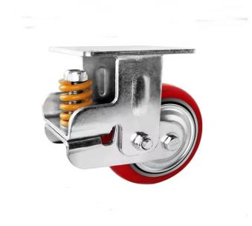 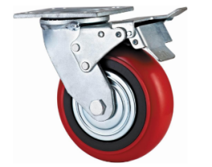

a)定向轮 b)万向轮

图1 脚轮

（2）堆垛脚：堆垛脚采用GB/T 6728结构用冷弯空心型钢，一体铸造或冲压成型，要求无边角毛刺、无裂纹，外形尺寸为75mm*75mm*50mm，壁厚≥4.5mm，与地面接触时可增加橡胶防护。

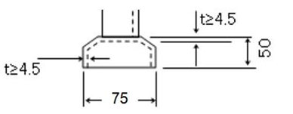 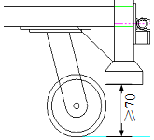

a)堆垛脚图示 b)离地高度要求

图2 堆垛脚

（3）牵引钩、牵引座：牵引钩选用Q235-A碳素结构钢，钢板厚度≥6mm，圆钢直径φ≥20mm，孔径φ50mm。牵引钩长度650mm，底部宽度237mm。牵引座选用Q235-A碳素结构钢，板材厚度8mm，圆钢直径φ16mm。在不影响与牵引钩配合使用，且与产品件不干涉的情况下，牵引座尽量内移，至牵引座外侧面与器具外侧面平齐。

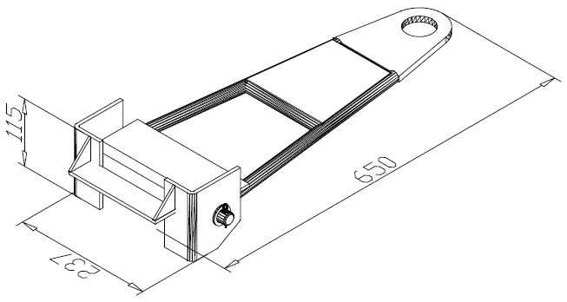

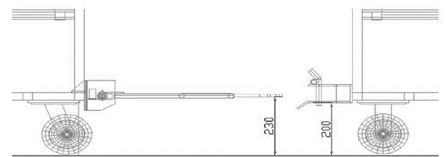a)牵引钩 b)牵引座

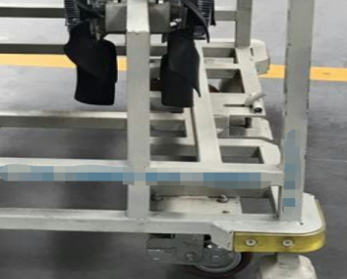

c)安装示意 d）实物图

图3 A型牵引钩、牵引座

（4）护铲：工位器具长度方向上需安装U型护铲。

U型护铲采用40mm×8mm Q235扁钢，一体弯折成型，如图4所示；

工位器具长度≥1600mm时，工位器具安装四个U型护铲，在工位器具前后两侧长度方向各安装两个。如有干涉情况，L可适当调整。

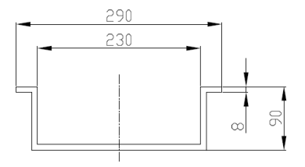 

a)U型护铲图例1 b) U型护铲图例2

图4 U型护铲

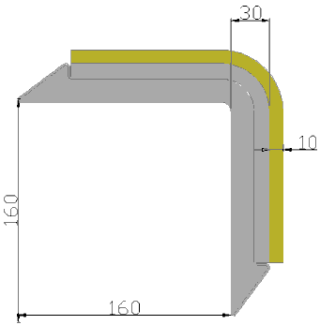（5）防撞块：工位器具底座四个拐角部位安装防撞块组件，由安装底座和聚氨酯块两部分组成，如图6所示。聚氨酯块厚度10mm，颜色黄色RAL1018,采用聚氨酯注塑成型，防撞块组件用四个M12螺栓紧固，安装后与工位器具底梁上平面平齐。



a）图例1 b)图例2

图6 防撞块

（6）标识牌安装板：

碳钢标识牌安装板。采用碳钢喷塑，位于工位器具的左侧面左上角和右侧面右上角，规格为335mm×2550mm×6mm，安装板外平面与工位器具立柱外平面内移15mm。底板和面板均采用厚度1mm钢板，如图7所示。

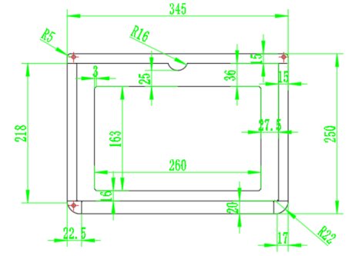 

图7 标识牌安装板

**4、工位器具****的颜色和标识**

需要喷涂的工位器具外观颜色按照Q/ZZ 30070执行；。

（1）工位器具颜色为浅灰色RAL7035；

（2）工位器具名称及编码分别喷涂在工位器具背面最下侧横梁左侧和右侧对齐，字体黑体，字号125，字高约30mm，重汽资产的专用工位器具字体为蓝色RAL5010。

（3）工位器具红色标识喷涂规范：每个器具喷涂对角位置两个立柱，器具左前立柱和右后立柱，喷涂立柱上朝向外侧的两个面，堆跺顶盖以下，高度20cm，颜色5（A）大红色。

**5、工位器具制作规范**

（1）基本原则

制作前投标人应跟招标人充分沟通，投标方可对技术方案提出优化建议，经中国重汽评审合格采纳后进行制作，图纸中未提及的要求，执行本标书等相关技术文件。

器具标准包括公差要求、材料要求、焊接要求、装配要求、喷涂要求等应完全符合《备字2003-2021智能物流中心零部件包装技术规范》。工位器具实物验收将按照零部件包装技术规范中要求的焊接工位器具及装配工位器具的验收标准进行验收。

（2）公差要求

工位器具焊接件在图纸中未注明尺寸公差的，按以下两个表执行，公差不可累积。未注尺寸和形位公差参照GB/T 1800.1、GB/T 1804、GB/T 1184执行。

长度尺寸公差

|  |  |  |  |  |  |
| --- | --- | --- | --- | --- | --- |
| 公称尺寸（mm） | 30～100 | 100～400 | 400～1000 | 1000～2000 | ＞2000 |
| 允许偏差（mm） | ±2 | ±2 | ±3 | ±3 | ±3.5 |

矩形对角线长度尺寸公差

|  |  |  |  |  |  |
| --- | --- | --- | --- | --- | --- |
| 公称尺寸（mm） | 40～180 | 180～600 | 600～1500 | 1500～3000 | ＞3000 |
| 允许偏差（mm） | ±2 | ±2 | ±3 | ±3 | ±3.5 |

（3）材料要求

图纸和需求表中对材料注明要求的，按招标方提供的技术规定执行；图纸中未对材料注明要求的，按以下规定执行。

a）工位器具的表面应光滑，钢管的切割、焊接及把手等处必须进行磨光处理，做到无毛刺，与存放产品件表面接触妥贴。

b）粘结件拼接装配应平整服贴，胶粘剂的使用要严格按照使用说明，保证有足够的粘结强度。

c）与零件接触的外表面不允许有可能损伤零件的硬物。

d）所有管材开口处必须封闭；所有的棱边要去毛刺，倒角。

e）硬塑料、硬橡胶件锐边应倒钝，软塑料、软胶皮、革等轮廓边缘平直整齐，不得有明显毛边，布料类边缘收边。

f）工位器具中易损部分必须方便维修更换。

（4）焊接要求

a）焊接时焊缝要求平滑，不允许有气孔、焊瘤、裂纹、焊穿、漏焊等缺陷，发现缺陷及时修补。其它焊接质量要求参照GB/T 12467和GB/T 3223执行，缺陷质量分级按GB/T 19418缺陷质量分级中等C的规定执行。

b）焊前应做好焊接件的清理工作，用喷砂或抛丸去除焊接件表面的铁锈、油污、液体、气割熔渣、毛刺及倒角等。

c）焊缝高度一般与钢板接近，焊缝高度不能小于母材（焊件）的厚度。不同厚度的母材（焊件）焊接时，焊缝高度不能小于最薄母材（焊材）厚度。所有连续焊必须内外侧(管材的内孔无法焊接的除外)连续焊接,接口要平齐。采用断续焊时，焊缝长度及间隔应均匀一致，断续焊缝的长度、间距、间隙执行以下两个表要求，焊后不允许有明显变形，表面须平整。

断续焊缝要求

|  |  |  |
| --- | --- | --- |
| 钢板厚度（mm） | 焊缝长度（mm） | 焊缝间距（mm） |
| 1～2 | 40～45 | 120～140 |
| 3～5 | 45～50 | 140～160 |

焊接间隙要求

|  |  |  |  |  |  |
| --- | --- | --- | --- | --- | --- |
| 焊接方法 | 零件厚度（mm） | | | | |
| ＞2～4 | ＞4～8 | ＞8～12 | ＞12～24 | ＞24 |
| 间隙最大值（mm） | | | | |
| 气体保护焊 | 0.5 | 0.7 | 1 | 1.5 | 1.5 |
| 手工电弧焊 | 1 | 1.5 | 2.1 | 2.5 | 3 |

d）图纸要求密封连续焊接时，要求焊缝处不得出现气孔砂眼现象。

e）图纸中未注明焊缝的,均采用连续贴角焊缝,焊缝高度为两连接件中较小厚度的0.8倍。

f）图纸中未注明焊接方法的，可采用手工电弧焊、二氧化碳气体保护焊、氩弧焊等弧焊钎焊进行焊接。

g）焊缝坡口型式和尺寸，应以GB/T 985所有部分标准要求选用；坡口加工优先采用机械加工，应保证焊缝坡口处平整、无毛刺。

h）按GB/T 5117、GB/T 983、GB/T 8110、YB/T 5092选用焊条。

（5）装配要求

a）工位器具图纸中部分可调器具需要依图加工φ11孔的可调节安装孔，所有连接件、紧固件必须连接可靠，不得松脱，可调节层板使用的连接螺钉需与平垫圈、弹簧垫圈配合使用，螺钉性能等级**大于等于10.9级**。活动联接必须转动灵活，无卡滞。

b）铆接件应牢固、可靠，铆钉头与零件表面应贴合紧密，其局部间隙不得大于0.05mm，所有铆钉应无歪斜、压伤、松动和头部残缺等现象，抽心铆钉伸出长L≥3mm。

c）凡有粘结要求的，粘结前必须对被粘结的金属（或非金属）表面进行除锈、除污、除油，达到黏结要求。

（6）喷涂要求

a）工位器具表面处理需满足Q/ZZ 21017中ST3 乙级喷涂要求：喷（浸）涂：底漆≥30μm，面漆≥20μm，总厚度≥50μm；底面合一电泳漆≥30μm；电泳底漆+粉末涂层：电泳底漆≥30μm，粉末涂层≥60μm。漆膜附着力测试参照GB/T 9286中的测试方法执行划格法，要求测试等级达到1级。

b）对规定不允许喷涂的部位和非金属件、镀层件，在喷涂时应采取保护措施。

c）未规定喷涂要求时，除非金属件、镀层件外均按本技术标准喷涂。

d）喷涂前用机械方法对焊接件及需要喷涂的部件的暴露面进行清理，去除所有焊渣、锈迹、油污及其他杂物，使部件表面洁净、干燥，喷涂之前需进行除锈除油等表面处理。

e）装配的组件在装配前完成所有喷涂，装配完成后，磕碰划伤表面单独修补。

f）所有漆层应平整均匀，色泽鲜明，无色差，分界齐，不允许有气泡、皱皮、脱漆、露底、污痕、挂流、针孔、颗粒等缺陷。

（7）防护要求：为避免零部件与铁质工位器具直接接触，与零部件接触部分的材料硬度必须比产品件表面硬度低，避免产品件表面磕碰划伤。具体器具的防护要求详见图纸及要求表，本次招标器具的优选常见防护材料详见零部件包装技术规范。

### **五、供货范围及要求**

**1、供货地点**

中国重汽集团济南卡车有限公司党家工厂或招标人指定地点。

**2、项目整体要求**

（1）招标人提供数模文件及器具需求汇总表（包含主体材料、防护材料、器具尺寸要求），中标人可以到中国重汽济南卡车制造公司进行产品样件测量。

合同签订后投标人需3日内完成详细进度计划，并提交至招标人进行审核；

（2）推进计划要受控，招标人有权根据济南卡车公司车身二部金属保险杠回收新增器具招标采购项目推进进度确定、修改先期采购品种、数量、交货地点。

### **六、服务范围及要求**

**1、图纸方案调整**

（1）为确保样件制作合理性，投标人在样件制作前应与招标人充分沟通，必要时招标人向投标人提供相关的车型参数、产品数模等，以方便投标人进行器具细化设计。投标人对招标人提供的所有产品样件和图纸资料保密，不得以任何方式提供给第三方，如有相关资料外泄，必定追究投标人法律责任。

（2）**进行图纸调整后投标人应提前通知招标人进行图纸评审、会签**，由招标人负责组织各相关部门固定责任人参与评审、会签。

（3）投标人有责任在项目实施过程中对其正确性、适合性提出修改和完善的意见和建议，但所有修改和完善必须得到招标人的同意。任何技术偏离，均需书面通知招标人，经过招标人同意后方可实施。

**2、器具制作**

（1）二维图纸评审、会签完成后，中标方方可进行器具样件的实物制作。**每一种器具首个样件投标人必须及时交付至招标人进行评审确认**，评审内容包括：器具的质量、规格、性能、外观是否满足技术协议、合同规定的要求。评审会签确认合格后，投标人可进行批量制作。

（2）投标人在设计、制作过程中发现与招标人要求不符或确实达不到要求的及其它存在的技术问题，应及时以书面形式通知招标人。

**3、器具运输**

（1）清单：投标人需提供发货总清单方便招标人核对，提供分箱发货清单方便核对；提供到货验收单以便记录货物状态。

（2）投标人应考虑所运输器具、工装稳固牢靠，长途运输，防潮、防雨、防锈、防震、防粗暴装卸，能整体吊装和叉运，确保安全及完整；包装箱体积要符合道路运输要求。

（3）投标人负责将产品安全运至合同中指定的交货地点并负责与装卸搬运相关的一切事项。投标人应选择符合合同目的的运输方式，并提前两个工作日告知招标人预计到达时间。

**4、器具交货**

（1）招标人、投标人双方代表共同目检器具外观、清点器具数量是否与发货单一致，填入《到货验收单》。

（2）器具质量和数量的检查按发运清单核对并记入《到货验收单》。

（3）专用工位器具需提供作业指导文件。

**5、器具评审验收**

（1）投标人以书面信函通知招标人，验收前三天书面提交工位器具的最终版清单。经招标人确认达到预验收条件后即通知投标人组织人员验收，招标人派相应人员参加。

（2）验收地点：中国重汽集团济南卡车股份有限公司党家工厂。

（3）验收内容：验收以技术协议及合同（含变更）、图纸方案（与样件一致）、投标文件（含询标答疑）、会签纪要等文件为依据进行。主要验收内容：工位器具种类、结构、材料、外形尺寸、数量、主要零部件、质量、漆膜厚度等。

（4）投标人提供相应的验收用的检测工量具和仪器，器具预验收后，由双方授权代表签署预验收报告书。

（5）验收不合格，招标人有权拒收此批货物，投标人需在7天内另外发货再次运送到招标人指定地点；招标方与中标方商讨器具方案需要更改时，更改次数小于等于两次，中标方需免费响应。

（6）**要求最终验收时交付与现场样件一致的可编辑的电子版二维及三维图纸、纸质版图纸。经过工位器具二维图纸评审通过后，方可开始工位器具样件的实物制作。**样件评审会签确认合格后，投标人可进行批量制作。在器具批量制作完成后10个工作日内，中标方应向招标方提供二维及三维数模编辑版本，应支持catia、creo、SolidWorks、UG等主流三维软件进行再编辑，或通用格式如STP和DWG等。

**6、质保及售后服务**

（1）投标人在招标人现场调试、试生产阶段，须协助招标人技术及物流人员进行器具的使用指导及问题解决。

（2）质保期至少1年。

（3）质保期内出现质量问题（非人为损坏），必须免费换新。

（4）质保期外，投标人有义务解答招标人所提出的技术问题并提供技术支持，可提供优质的售后服务及优惠的备件。

附件： E采通操作手册

#### 一、注册账号

**1、浏览器中输入地址：[https://ecaitong.sinotruk.com:8012/#/login](http://ecaitong.sinotruk.com:8012/#/login normalLink /tdkey d38o9f /tdfe -10 /tdfu http:/ecaitong.sinotruk.com:8012/" \l "/login /tdlt inline)，点击立即注册。**

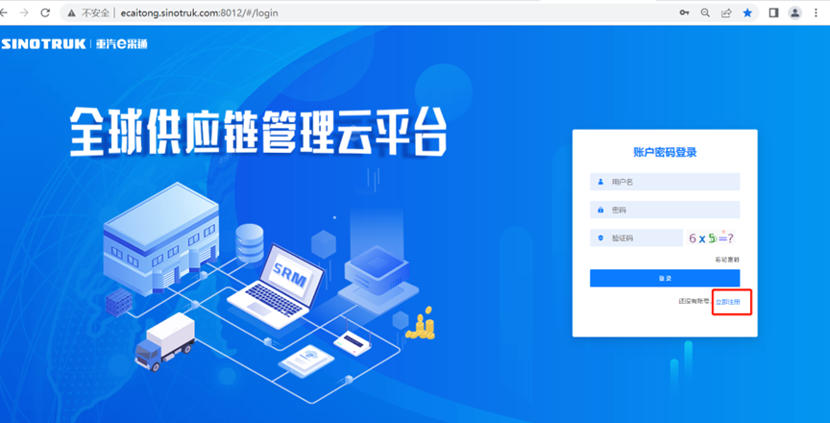

**2.填写手机号码（没有注册过的）**

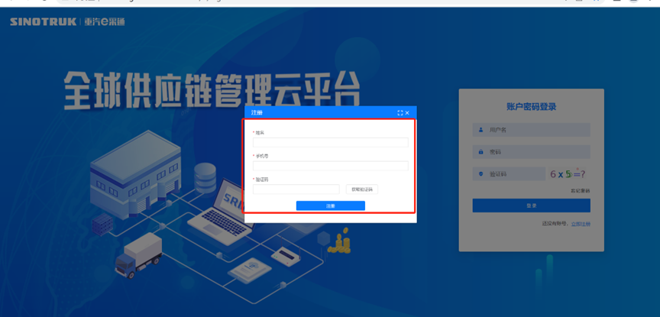

**3.注册成功登录这个手机号码的账号进入系统，点击供应商注册**

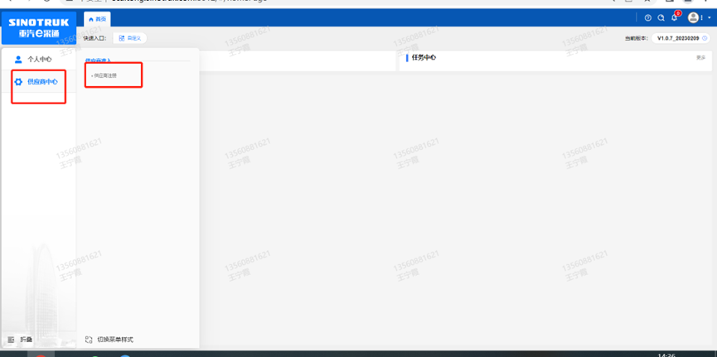

**4.点击新增**

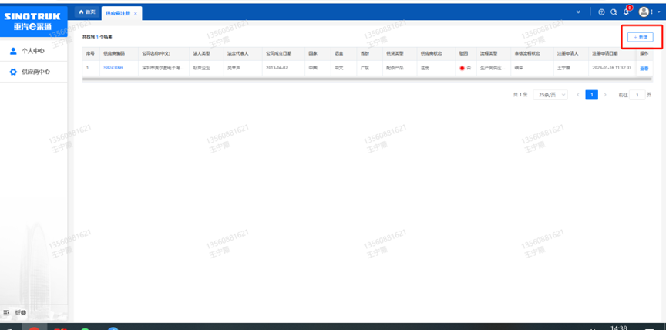

**5 按要求填写所有信息，注意非生产类要填写合作单位，选择智能物流中心，最后提交审批**

统一社会信用代码字段，是供应商的唯一标识字段，没有校验规则，如果系统报统一社会信用代码重复则说明此供应商已经在e采通内存在，请咨询对应的采购工程师账号密码。

采购形式编号(非生产类必填)和投标项目名称(非生产类必填)、近三年财务指标情况，对于非生产类供应商都是必填项，对于生产类供应商不是必填项。

配套能力：此字段需要仔细选择供应商的供货类别数据，如果不确定请先联系重汽内部的采购工程师咨询之后再选择填写，此字段直接影响提交之后的审批流由谁审批，另外后面的业务主管部门对于非生产类供应商是必填项，同样的如果不确定请先联系重汽内部的采购工程师咨询之后再选择填写，此字段直接影响提交之后的审批流由谁审批。

提交成功之后进入审批流，每个节点都会由1个或多个负责人审批，如果有多个负责，由任何一人审批通过即可，每个节点均有驳回、退回、不同意（少数节点没有）、通过，驳回是指根据审批流程上的驳回线驳回到对于节点，退回是指退回到上一节点，通过则是指同意流转到下一节点，不同意则是指不同意此次流程对于供应商来说就是不允许供应商注册（不同意按钮慎点，不然系统内不再允许此供应商注册，如再想注册只能删数据库，请务必注意）。

营业执照有效结束日期目前限制在当前日期及之前，应该限制在当前日期之后，最大允许“9999-12-31”，即代表永久有效。

审批流程全部走完结束之后，且有短信通知供应商才算正式进入e采通。

点击“查看”按钮可以进行查看注册信息，供应商提交注册之后想查看审批进度，可以点击此按钮。

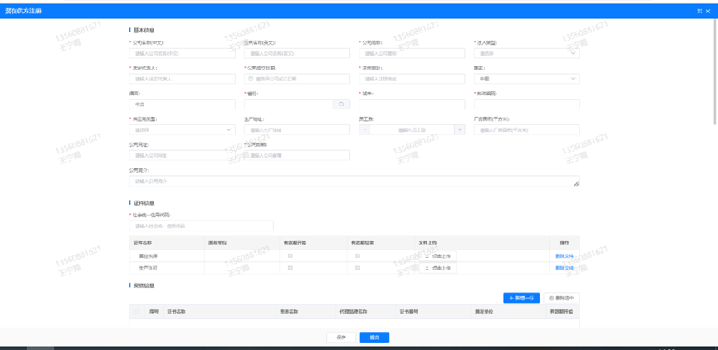

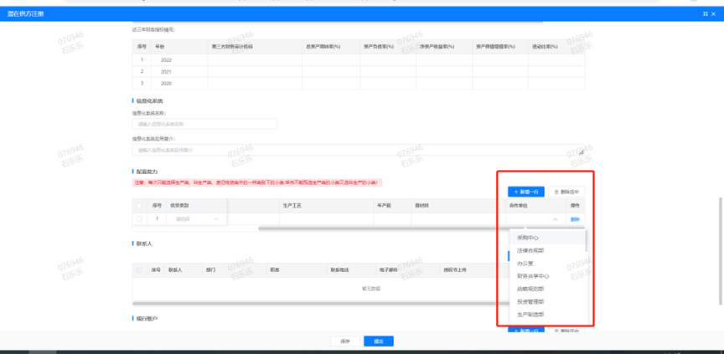

**6.重置密码**

对于新注册的供应商，审批流程结束之后e采通系统会发送短信到注册的收据号上，会告知登录账号和密码，账号为gys+6位供应商代码，密码为初始密码scm@2023。登录系统之后，立即绑定手机号，后续所有的密码重置都可以在登录界面点击忘记密码按钮，验证手机号码进行重置。

如果是供应商初次登录且还没绑定手机号码的，请咨询采购工程师，让他们协助重置密码。

#### 二、供应商应标

路径：招投标中心-非生产类招投标-供应商应标

点击应标，上传文件之后点击提交。

**一定要在标书中规定的应标截止时间之前提交，否则将无法提交，即报名失败。**

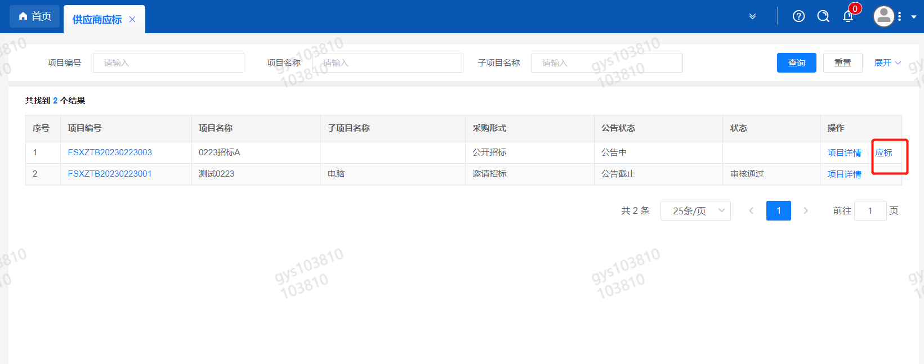

#### 三、供应商投标

路径：招投标中心-非生产类招投标-供应商投标

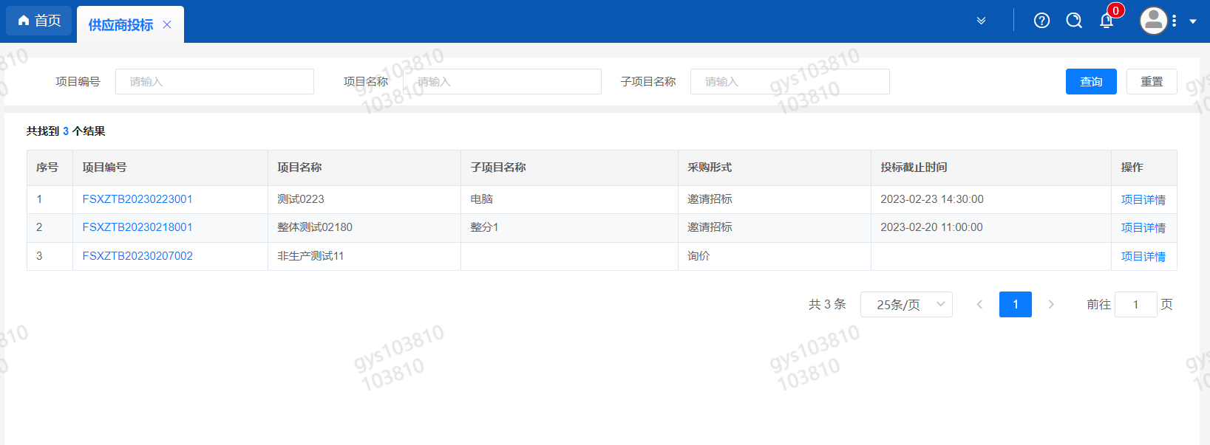

点击投标按钮，进入详情页，输入投标报价并上传相应的附件。

**请注意，投标报价单位为：万元！万元！万元！**

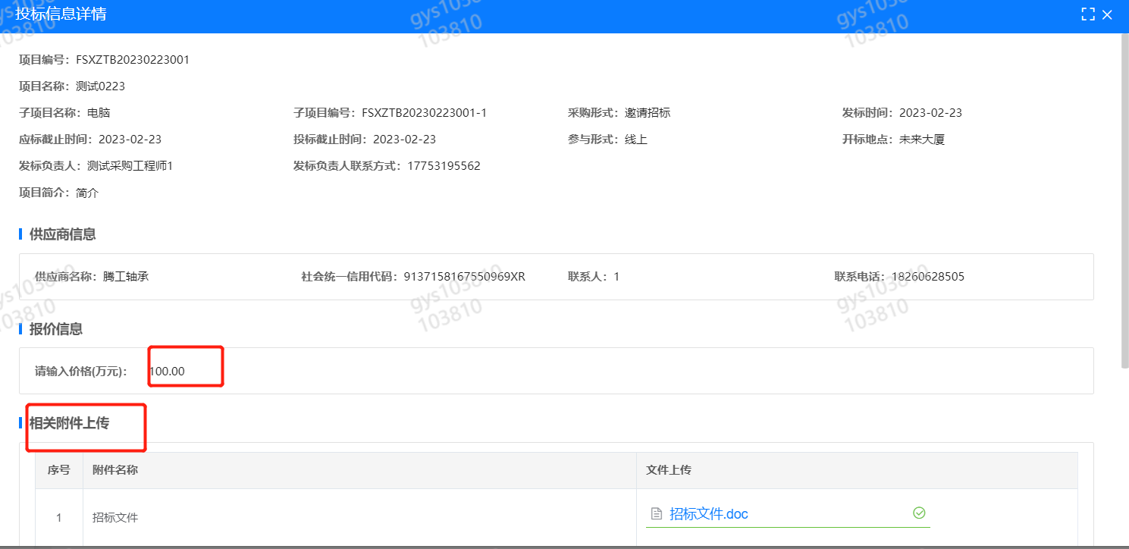

#### 供应商技术标澄清函

路径：招投标中心-非生产类招投标-供应商技术标澄清函

点击编辑按钮进入系统，上传技术标澄清函。

开标之后所有投标的供应商都可编辑提交，技术标入围之后 都不可编辑。

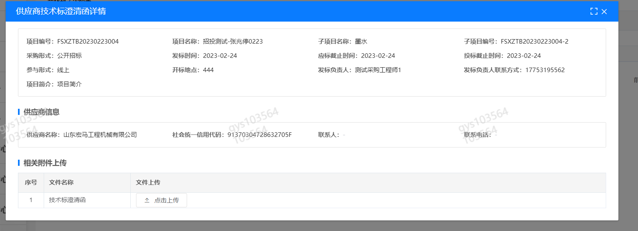

#### 供应商报价

路径：招投标中心-非生产类招投标-供应商报价

点击报价按钮进入报价详情界面，**请在此轮报价起止时间内报价，否则无法报价**。

**请注意，报价单位为：万元！万元！万元！**

#### 供应商澄清报价

路径：招投标中心-非生产类招投标-供应商澄清报价

招标发起人接收建议价的同时会给供应商发送澄清报价，供应商在此界面进行澄清报价，点击编辑按钮进入澄清报价详细界面，输入价格并上传澄清函，之后点击提交。

#### 供应商查看中标通知

路径：招投标中心-非生产类招投标-中标项目；

点击查看进入查看中标项目详情。

